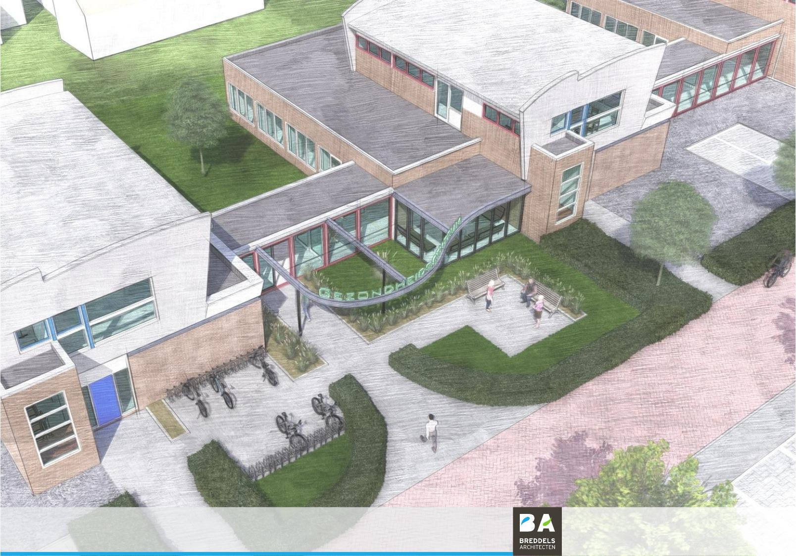

Huisartsenpraktijk Obdam

gaat verhuizen

Per 24 april is ons nieuwe adres:

Overweg 3

(naast het spoor)

**Waarom gaan we verhuizen?**

* De huidige praktijk werd te klein. En er komen steeds meer taken op het bordje van de huisarts.
* Om toekomstbestendig te zijn en de juiste zorg te blijven leveren is verhuizen noodzakelijk.

**Wat betekent dit voor u?**

* Op donderdag 20 april en vrijdag 21 april is de praktijk alleen maar bereikbaar voor spoedgevallen.
* Vanaf 24 april is de praktijk weer open voor reguliere huisartsgeneeskunde.
* De apotheek en de GGD/ consultatie bureau verhuizen ook mee naar de nieuwe locatie.
* Op termijn zullen de overige ruimtes ingevuld worden door eerstelijnszorg. Hierover houden we u op de hoogte.

**Wanneer is de officiële opening?**

* Indien alles naar behoren werkt en alle ruimtes klaar zijn zullen we een officiële opening houden en de mogelijkheid bieden om alles te komen bekijken. De exacte datum volgt nog.

We zijn er nu ook al druk mee, daardoor kan het zijn dat u soms wat langer moet wachten. Daar komt bij dat het in de huisartsenzorg steeds drukker wordt en we veel taken van het ziekenhuis moeten overnemen. Dit neemt veel tijd in beslag om dit te organiseren en werkbaar te houden. Wij hopen op uw begrip en geduld.